Descargar imagen en alta aquí
Juver celebra su 50 aniversario con una edición limitada en homenaje a sus orígenes
- La empresa murciana lanza una única referencia elaborada con el mejor melocotón amarillo procedente de los campos de la Región.
- Presentada en un envase de vidrio de 1 litro con estética vintage que refuerza la diferenciación en el lineal y conecta con quienes han crecido junto a la marca.
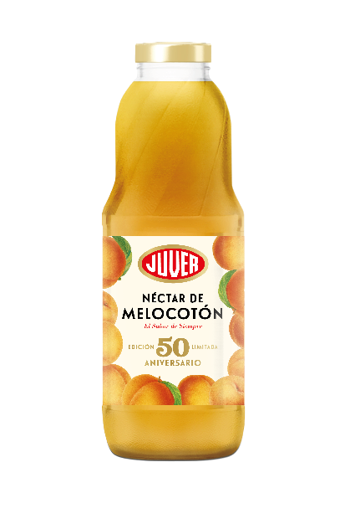
Murcia, 11 de diciembre de 2025. Juver Alimentación celebra 50 años del nacimiento de la marca y lo hace con el lanzamiento de una edición especial que recupera su esencia y pone en valor su vinculación con la Región de Murcia. La compañía presenta una propuesta que combina una formulación de alta calidad, un diseño diferenciador y el uso de fruta de proximidad procedente del campo murciano.
El envase incorpora el logotipo original con el que nació la marca, ilustraciones retro y una tapa dorada, elementos que refuerzan su estética vintage y aportan diferenciación en el lineal. La referencia se presenta en vidrio de 1 litro y se elabora con melocotón amarillo procedente de fincas murcianas, lo que garantiza frescura. Esta nostálgica propuesta está diseñada para conectar con los consumidores que han acompañado a la marca desde siempre y, al mismo tiempo, ampliar su atractivo entre nuevos perfiles que buscan productos auténticos y con identidad propia.
En este sentido, la nueva referencia representa una oportunidad para celebrar esta efeméride tan significativa como es cumplir 50 años y fortalecer su relación con los consumidores. En palabras de Joaquín Jiménez, director comercial y de Marketing de Juver: “Este aniversario nos permite poner en valor nuestra herencia y compartirla con quienes han crecido con nosotros, al mismo tiempo que conectamos con nuevas generaciones que muestran un interés creciente por productos que evocan nostalgia y autenticidad. Con esta edición rendimos homenaje al sabor de siempre y lo presentamos en un formato que realza la calidad del producto, elaborado con fruta de proximidad que ayuda a reducir la huella de transporte y acompañado de una identidad visual que refleja nuestra historia”.
Con esta edición limitada, Juver amplía temporalmente su portafolio con un producto exclusivo que celebra su historia, refuerza su vínculo con Murcia y reafirma su compromiso con la calidad y la innovación dentro de la categoría de zumos en España. La referencia estará disponible en los puntos de venta habituales, completando así una propuesta con la que la compañía conmemora su 50 aniversario.
Sobre Juver:
Con más de seis décadas de trayectoria en el sector, Juver se destaca como una de las principales empresas de zumos en España. Desde su fundación en 1962, la marca ha consolidado su posición mediante una amplia variedad de productos que recogen la esencia de la innovación y la calidad, superando las expectativas del mercado con creaciones únicas y sabores distintivos.
Esta asociación estratégica subraya el compromiso de Juver con la calidad, la innovación y la sostenibilidad en la producción de zumos, al tiempo que refuerza su posición como actor destacado en el mercado español.
Para más información:
ATREVIA
Lidia Bravo Natalia González
lbravo@atrevia.com ngonzalez@atrevia.com
673 33 98 46 697 83 66 12

